ЛИНЕЙКА, ПОСВЯЩЕННАЯ ДНЮ АБАЯ КУНАНБАЕВА

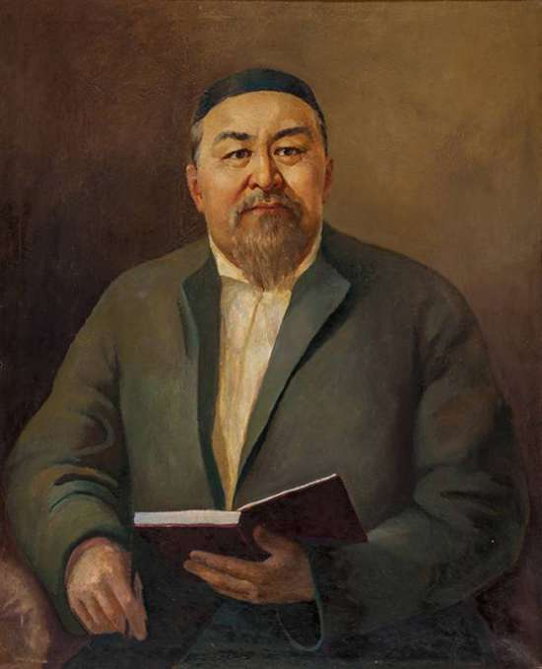

НУР – СУЛТАН
2020

День Абая
План :
- Вступление
- Стихи о временах года
- Слова назидания
- Викторина
- Песня
Ведущие1
-Құрметті қонақтар мен оқушылар! Абай Құнанбаевтың қалдырған өшпес әдеби мұрасы қашан да түн қойнауынан нұр сәулесін шашқандай халқына құрмет етуде. Абай перзенті бар халық - бақытты халық.
Ведущие2:
Дорогие друзья! Мы открываем линейку, посвященную 175-летию со дня рождения великого казахского поэта Абая Кунанбаева.
Чтение стихотворения «Абай»

Что это? Абая ли это портрет?
Могущества слава и песни расцвет!
Умом и отвагою равно велик,
Какой же с Абаем сравнится поэт?
Величье акына он гордо вознес,
Грядущего славным примером возрос.
Аргын и найман удивились ему,
Словам, уподобленным яркости звезд.

Ведущий1:
Абайды оқыңыз. - Егер сіз жақсылық пен жамандықты, әділдік пен қиянат туралы білгіңіз келсе, Абайды оқыңыз.
- Адамгершілік пен арлылық, махаббат пен залымдық туралы білгіңіз келсе, Абайды оқыңыз!

Ведущий2:
В 2020 году исполняется 175 лет со дня рождения великого Абая.
Настоящее имя — Ибрагим, но прозвище Абай (каз.Абай «внимательный», «осторожный»), данное матерью, закрепилось за ним на всю жизнь.
Абай родился в 1845 году в Семипалатинской области, среди голубых Чингисских гор. Он был сыном главы рода Тобыкты, степного царя, властного и коварного Кунанбая. По происхождению и по воле отца Абай должен был стать таким же правителем, как и Кунанбай. Но судьба пытливого и талантливого от природы Абая сложилось по-иному. Акыны и сказатели воспитали в нем искрению любовь к родному народу, его истории и богатому культурному наследию, от матери он унаследовал доброе сердце, в котором с каждым днем росло возмущения против насилия и зла, чинимого баями

Ведущий2: Одно из наиболее значимых мест в творчестве Абая занимают стихи о временах года.
Весна – одно из самых прекрасных времен года! Это обновление природы и человека, пробуждение кормилицы-земли к жизни. И сейчас мы с вами услышим прекрасные стихи Абая Кунанбаева.

Чтение стихотворения «Весна»

Как весенней порою шумят тополя!
Ходит ветер, цветочною пылью пыля,
Все живое обласкано солнцем степным.
Пестроцветным ковром расцветает земля.
Верблюжонка верблюдица громко зовет,
Блеют овцы, в кустах птичий гомон встает,
Мотыльки – над травой и в ветвях тополей,
Заглядевшихся в светлое зеркало вод.

Чтение стихотворения «Лето»:

В разгар весны и след простыл зимы,
Зеленый бархат покрывает лик земли,
Боясь отстать, выходят твари к солнцу,
Блага Отца спешат принять они.
Верблюдов и овец окот - в загонах шум,
От крыльев птах в оврагах – гуд и гул.
Когда любуются водой деревья и цветы,
Река, как пава, изгибается, журчит.
Невесты-девицы наряд готовят к лету,
Цветы и маки украшают землю.
В степи воробушки, соловушки в логу,
Кукушки в скалах, а удоды – «гу-гу-гу!»

Чтение стихотворение «Осень»:

Тучи мрачно окутали весь небосвод –
Это осень в дождях и туманах ползет,
И застывшую землю, от стужи дрожа,
Кобылица напрасно копытом скребет.
Нет уж больше травы на просторе степей,
Смеха больше не слышно и гама детей,
А деревья, иссохшие как старики,
Тянут к небу безлистые руки ветвей.
И уже ни травинки вокруг не найти,
Пылью ветер заносит дороги в степи.
Будь ты проклят, обычай глухой старины,
Что мешает нам в юртах огонь развести!

Чтение стихотворения «Зима»:
В белой шубе, плечист,весь от снега седой.
Слеп и нем, с серебристой большой бородой.
Враг всему, что живет. С омраченным челом,
Он, скрипучий, шагает в степях, снеговой.
Старый сват, белый дед натворил много бед.
От дыханья его – стужа, снег и буран.
Тучу шапкой надвинув на брови себе,
Он шагает, кряхтя, разукрашен, румян.
Брови грозно нависли – нахмуренный вид,
Головою тряхнет – скучный снег повалит.
Злится он, словно бешеный старый верблюд,
И тогда шестискладная юрта дрожит.

Ведущий 1:
А вы знаете, что такое Челендж? Молодцы! А мы вам расскажем что такое Абай-челлендж.
Абай-челленж - поэтическая эстафета, участники которой читают произведения великого казахского поэта и мыслителя Абая Кунанбаева.
В истоках эстафеты стоят девятилетняя школьница Ляйлим-Шамшырак и президент Казахстана Касым-Жомарт Токаев. Именно Ляйлим первая прочла стихотворение Абая и бросила вызов президенту страны. Неожиданно для девочки и ее родителей глава государства принял вызов. Затем он передал эстафету министру образования и науки Асхату Аймагамбетову, министру культуры и спорта Актоты Раимкуловой и талантливому певцу Димашу Кудайбергену.
В челлендже уже приняли участие, помимо президента Казахстана, пресс-секретарь главы государства Берик Уали, министр образования и науки Асхат Аймагаметов, министр культуры и спорта Актоты Раймкулова, министр информации и общественного развития Даурен Абаев, посол Казахстана в России Имангали Тасмагамбетов, всемирно известный певец Димаш Кудайберген, композитор Игорь Крутой, "серебряный голос России", народный артист Олег Погудин, российская певица Валерия, генеральный директор российского телеканала МУЗ-ТВ Арман Давлетьяров, известный казахстанский режиссер Акан Сатаев, спецпредставитель президента России Михаил Швыдкой и многие другие.
Давайте и мы продолжим эту эстафету.
Ведущий: Больше всего на свете, больше собственной жизни Абай Кунанбаев любил свой народ. Все думы и помыслы великого мудреца были посвящены будущему страны казахов. Предвидя наступление нелегких, подчас тревожных времен, Абай оставил своим потомкам слова напутствия, которые составили целую книгу – «Қара сөздер – Слова назидания».
Давайте и мы примем участие в эстафете ,посвященной чтению произведений великого Абая.

- Ғылым таппай мақтанба.
Ғылым таппай мақтанба,
Орын таппай баптанба.
Құмарланып шаттанба,
- Ева
- Миша
- Айзере
- Темирлан
- Будь моя власть, я бы отрезал язык любому, кто уверждает, что человек неисправим.

Ведущий2: Абай – величайший поэт Казахстана, почитаемый во всех уголках нашей Родины.
Ведущий 1: Лиза ,а кто это к нам идет?
Ведущий 2: Да это же Жиренше.
Ведущий 1: Здравствуй, мудрый Жиренше! Добро пожаловать на нашу линейку!
Жиренше: Я приглашаю вас поучаствовать в викторине:
1. Что означает имя «Абай»? – Осторожный, предусмотрительный
2. Каким именем Абая Кунанбаева нарекли при рождении? – Ибрагимом
3. Как звали маму Абая Кунанбаева? – Улжан
4. Как звали отца Абая Кунанбаева? – Кунанбай
5. Бабушку Абая звали ...? – Зере
6. Известное произведение «Слова назидания» принадлежат перу ...? – А. Кунанбаева
7. Абай Кунанбаев родился на земле ..? – Семипалатинской обл.

Жиренше: Молодцы, ребята! Хорошо отвечали, я дарю вам книжки со стихами Абая.
Ведущий2: Музыка и поэзия – едва ли не самые ценные жемчужины человеческой культуры и сейчас мы с вами услышим прекрасную песню Абая Кунанбаева.
Песня: «Көзімнің қарасы»
Ведущий2: Сегодня мы с вами почтили память великого мудреца, поэта и композитора Абая Кунанбаева. И я верю, что присутствующие здесь участники и гости поэтической гостиной не забудут прозвучавших здесь назиданий Абая своим далеким потомкам.

